Утренник «Мой край родной».
Цель: Уточнить и расширить знания детей о Кубани.
Задачи: Формировать интерес к истории родного края, к творчеству кубанского народа, к его обычаям и традициям.
Приобщать подрастающее поколение к великим ценностям кубанского народа.
Развивать эстетический вкус.
Воспитывать чувство патриотизма, уважение к старшему поколению и к людям труда.
Мероприятие подготовила и провела: Воликова Ольга Николаевна.
Воспитатель ГКОУ школа – интернат ст. Вознесенская.
Предварительная работа: проведение конкурсов на лучшего чтеца,
лучший детский рисунок, беседы о Кубани, заучивание стихов и песен.
Подготовка к празднику: мультимедийный проектор, компьютер,
презентация.
Ученик: Даль степей сквозная, гор размах орлиный –
Сторона родная. Край наш тополиный!
Ты весной чудесен,
Цветами щедр, как в сказке,
Край хлебов и песен – край наш Краснодарский!

Ведущая. -13 сентября 1937 года был образован Краснодарский край. Краснодарский край – это казачий край.
Среди просторов нашей большой страны есть край, где ты живешь, где твой родной дом, твоя родная земля. Где бы ты не был, куда бы не ездил всегда будешь вспоминать свою родную Кубань.

Ученица: Кубань, Кубань! Мой отчий дом, раздольный вольный край!
Здесь красен человек трудом, как красен солнцем май!
Здесь всё тебе знакомо- всё без чего не жить.
Пусть станет светлой самой родная сторона
Знай, Родина, как мама, у каждого одна.

Ученик: Дивный Краснодарский край! Житница России
Твои бескрайние поля, пролегли на мили
Здесь под небом голубым райский сад цветущий
А в полях твоих стоит вечный хлеб насущный.

Ученик: Знай, по щедрости творца природа одарила,
Нивы, реки и моря, всё в одном вместила.
Люди едут отдыхать сюда по всей России
Ах, какая благодать, край ты сердцу милый.
Есть под небом чудный рай.
Это Краснодарский край.

Ученица: Ты Кубань – ты наша родина
Нет тебя прекрасней
Нет земли богаче и щедрей
Ты жемчужина страны моей.

Ученик: Весёлые песни летят в поднебесье,
Морями разлились хлеба.
И нет красивее края на России,
Чем наша родная Кубань!
ПЕСНЯ: «Мы с тобою казаки».
Слова: А. Хализова, музыка: В. Захарченко.
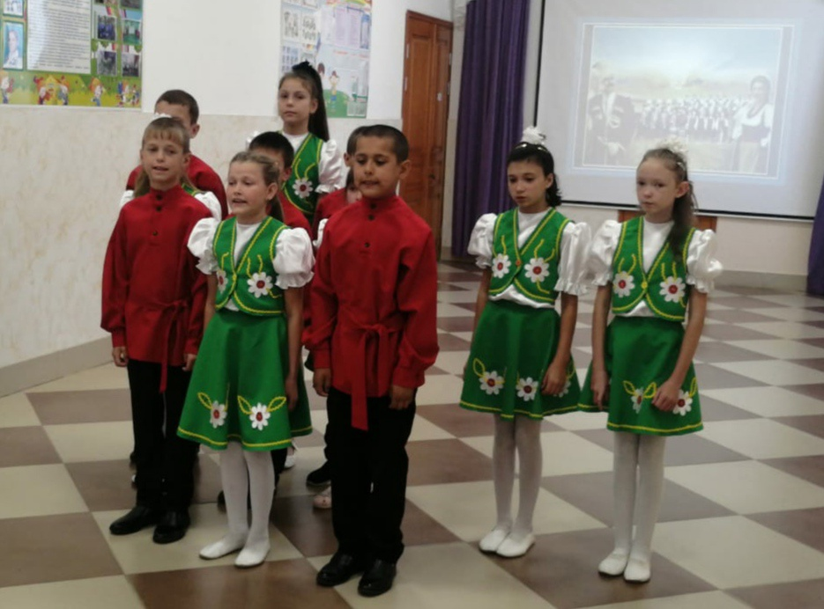

Ученица: Кубань родная, нежно воспеваю,
Великую красу твоей земли.
Земли святой от края и до края,
Моря, леса, поля, мой край, твои.

Ученик: Богат наш край садами и хлебами,
Цемент и нефть он родине даёт.
Но самый ценный капитал Кубани,
Простой и скромный труженик народ.

Ученица: Твои поля пшеницы колосистой,
Твои сады, твой сладкий виноград.
На пьедестал всё будет возноситься,
Сверкая ярким золотом наград.
Ученица: Пою тебе любовь большую
И музыка звучит в душе моей.
Кубань родная, всей душой прошу я,
Цвети, родная, с каждым днем сильней.
ПЕСНЯ: « Кубаночка».
Слова: О Левицкого, музыка: Г. Селезнёва.

Ученик: Наш народ Кубанский, хлебосольный.
Много в нем душевной теплоты.
Славься край певучий и раздольный,
Красотой родимой стороны!

Ученик: Ты цвети, моя Кубань,
Становись все краше.
Не уронит честь казачью
Поколенье наше.

Ученица: Едут, едут казаки –
Удалые молодцы.
Казаки съезжаются,
Пляски начинаются

Ученик: Мы – казаки, молодцы!
Мы – казаки, удальцы!
Славим, край наш дорогой.
Краснодарский край родной!
ПЕСНЯ: «Кубанские казаки».
Слова и музыка: Н. Тананко.

Ведущая: Всех жителей городов, станиц, посёлков Краснодарского края можно назвать одним словом «кубанцы». Так называют людей, у которых одна земля, общая малая родина. У каждого народа свои обычаи, праздники, свои песни. И мы должны знать и уважать обычаи народа, живущего рядом. Ведь мы земляки: у нас одна родина – наша прекрасная Кубань.

Ученица: Что такое Кубань? Это гордые горы;
Ученик: Это шум водопадов с вершин снеговых;
Ученица: Это рокот прибоев крутых;
Ученик: Что такое Кубань? Это дружба людская;
Ученица: Это подвиг в боях и делах трудовых;
Ученик: Это песни любви соловьиного края
Ученица: Это верность сердец молодых.

Ученица: Кубанцы на зависть умеют трудиться
Люблю тебя, край мой, простор Краснодарский
И труд хлебороба, и песни, и пляски.
АНСАМБЛЬ ЛОЖКАРЕЙ « ВЕСЁЛЫЕ РЕБЯТА».

Ученица: Кубань! Россия! Родина родная!
Мне не забыть твоих тревог
Иди тропою жизни, зная
Что нет к тебе других дорог.

Ученица: Взмыло солнце над полями.
Свет клубиться над рекой,
А вокруг, куда не глянешь –
Край кубанский мой родной.

Ученица: Могучие горы, степные просторы.
Приморского берега грань.
Леса и поляны, сады и лиманы.
Всё это – родная Кубань.

Ученик: А какие сады на Кубани у нас!
А какие девчата — красавицы!
Кубань — это житница нашей страны,
Стихами и песнями славится!

Ученик: Льются песни, шутки, смех!
Ведь живётся на Кубани нам, ребята лучше всех!

Ученик: Эй, девчонки- хохотушки,
Запевайте-ка частушки,
Запевайте поскорей
Чтобы было веселей!
«Частушки»

Ученик: Край кубанский для меня святой,
Край пшеничный, сердцу золотой.
Золотое поле спелой радует волной,
С неба опустился летний, жаркий зной.

Ученица: Край кубанский радует меня.
Край пшеничный ляжет в закрома.
Мутная такая ты, Кубань - водица
Край Кубанский, Краснодарский край.

Ученица: Родимый край, простор полей безбрежный,
Хлеба стеной кругом, куда не глянь.
Мы землю эту преданно и нежно,
Зовём певучим, именем Кубань!

Ученик: Край наш Кубанский, широкий простор,
Залитый, солнцем от моря до гор
Вышки стальные, огни заводские
Садов величавый простор.

Ученица: Кубань, моя родная сторона,
К тебе я сердцем неизменно,
Да будет прошлое твоё нетленно,
В трудах своих, о будь благословенна,
Кубань, моя родная сторона,
Пусть новые взрастают семена,
И вечна житница твоя полна!
ПЕСНЯ: «Здравствуй Кубань».
Слова: С. Хохлова, музыка: Г. Пономаренко.
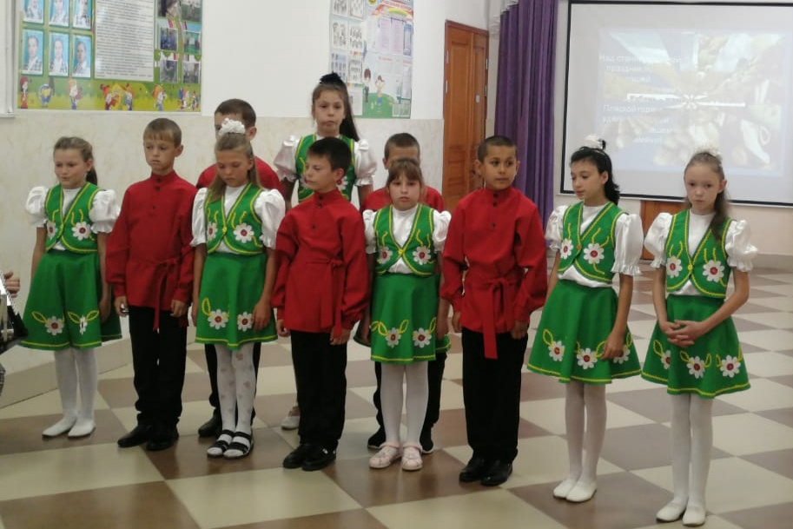

Ученик: На Кубани пахнет летом,
Прилетевшим с моря ветром.
Сладкой, спелою клубникой,
Огурцами, ежевикой
Разогретой лебедой, мятой и резедой
Щедрым дождиком грибным
И укропом молодым
Грушей в розовых накрапах
А какой же главный запах?
Издавна так повелось, что главный запах
Кубани – душистый кубанский хлеб.

Ученик: Хлеб кубанский! Эх, горячий! Это наша сила!
Ты цвети, наш край казачий, уголок России!

Ученица: Ты цвети, Кубань родная,
Наш родной, казачий край.
Сытным, хлебным караваем,
Ты гостей своих встречай.

Ученица: Вот он пышный, загорелый,
Со щепоткой соли белой.
На расшитом рушнике,
На моей лежит руке.
Много раз уже звучала,
Для ребят такая речь:

Все вместе: «Хлеб – всему нас начало,
Мы должны его беречь».
(Вручение каравая директору школы).
ПЕСНЯ: «Песня о Вознесенской».
Слова учителя школы Амирхановой Т. А.
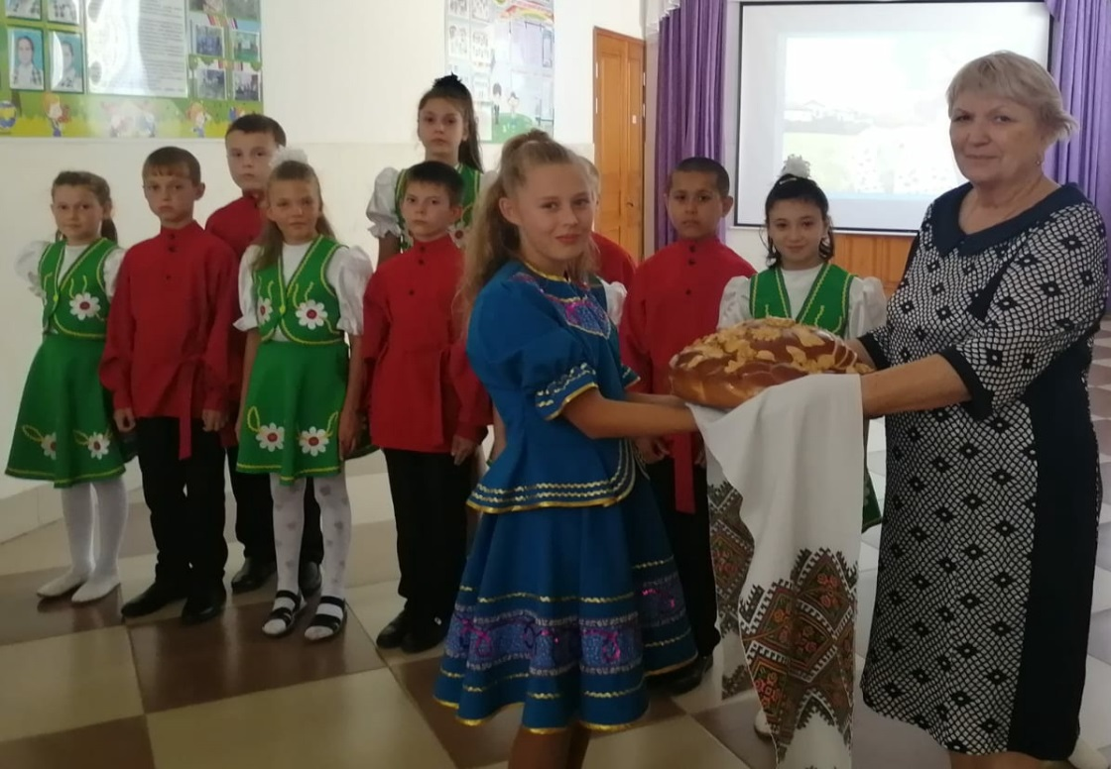

Ведущий: А сейчас мы проверим, хорошо вы знаете о нашей Кубани?
1 Как называется край, в котором мы живём? Краснодарский край.
2 Какими морями омывается наш край? Азовским и чёрным.
3. Назовите главный город .краснодарского края? Краснодар.
4. Назовите главную реку нашего края? Кубань.
5. Как называется город нашего района? Лабинск.
6. Как называется река, которая протекает в этом городе? Лаба.
7. Как называется станица, в которой мы живём? Вознесенская.
8. Как называется река, которая протекает в нашей станице? Чамлык.
Ведущий: А теперь отгадайте загадки.
1. В поле росла, под жерновом была,
Из печки на стол караваем пришла (пшеница).
2. Ходит солнышко высоко, наливает зерно соком,
И как милые ребятки, все сидят они в початке (кукуруза).
3. Он рекой в комба1н льётся,
Белым золотом зовётся.
Славит родин он нашу,
Любят кушать эту кашу (рис)
4. Стоит он, задумчивый, в жёлтом венце,
Темнеют веснушки на круглом лице (подсолнух).
5. Гроздья белые висят
Это вкусный ……(виноград).
6. Вот какие корнеплоды с поля едут на заводы
Там их чисто ,чисто моют,
Мелко режут, варят сок,
Чтобы был у нас с тобою
К чаю сахарный песок (Сахарная свекла).
ТАНЕЦ: «Берёзки».
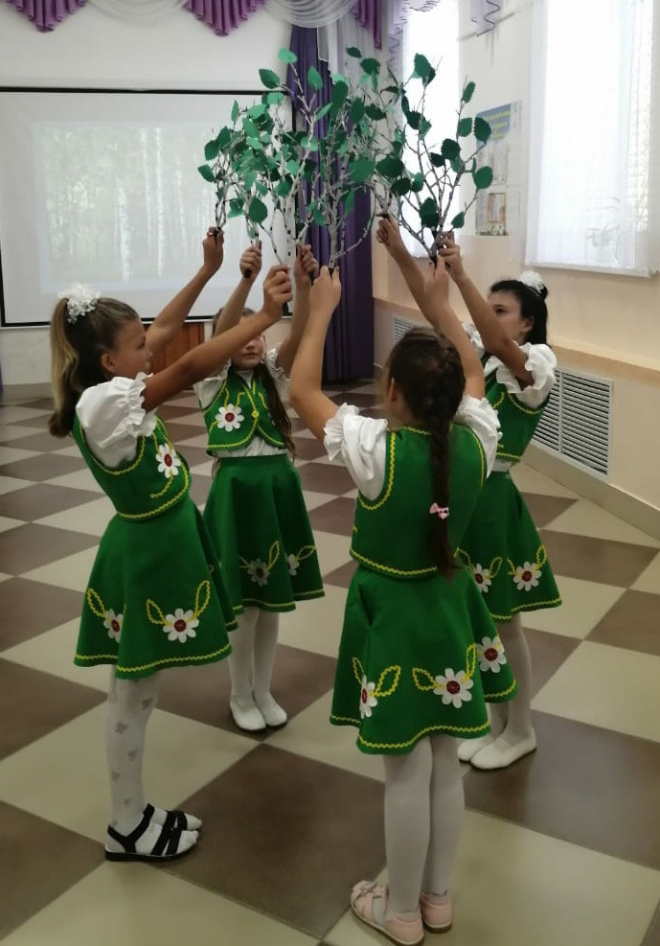

Ученица: Краснодарский край. Наш священный край,
Он, и пылающим солнцем согретый.
Видно его роль Фениксом сверкать,
Всё пройти и не раз быт воспетым.

Ученик: В нашем крае живут все народы земли!
Все здесь сёстры и братья навеки.
Тот рай на планете они сберегли,
Чтобы жили улыбки всегда, чтоб рождались здесь дети.

Ученица: В крае много талантов и славных людей,
Горы здесь до небес и пески у морей, словно в сказке.
Зеленеют поля из цветов и хлебов.
Реки чистую воду несут, её пьют без опаски.

Ученик: Ты живи край родимый ещё много годов,
Прославляй всю Кубань и Россию отчизну.
И мы вместе с тобой проплывём вдаль веков.
Проживём, сколько нам здесь отмерено жизнью.

Ученица: Пусть тебя обойдут беды все стороной,
Пуст всегда будет Мир и счастливые лица.
Краснодарский наш край, мы гордимся тобой,
Ну, - а кто не бывал здесь. То, – тому он приснится.

Ученик: Над станицей нашей праздник полной чашей,
Музыкой и песнями звенит.
Пляской горячею, удалью казачьей
Праздник в нашем крае знаменит.

Ведущая: Кубань — жемчужина, любимая дочь нашей великой
России. Нет края милее, чем наш Краснодарский край.
ПЕСНЯ: «Ой, да Краснодарский край».
Слова и музыка: А. Заволокиной.


